Les deux aspects du narcissisme de Freud
à la fois spéculaires
et d'autre part géométriques

par JEAN MICHEL VAPPEREAU

Nous avons déjà traité ce sujet dans l'étude intitulée, "Afin de préciser le narcissisme", que le lecteur peut trouver à l'adresse de la page que nous tenons à jour.
Ici nous voulons seulement présenter à nouveaux frais deux points cruciaux du narcissisme conçu grâce à la Phase du miroir de J. Lacan, en prenant au sérieux les propriétés optiques et géométrique de la situation d'un sujet du corps et du langage qui se regarde, comme l'écrit S. Freud dans son célèbre essai de 1914 qu'il intitule "Pour introduire le narcissisme".
Il suffit de noter d'abord que l'articulation de la géométrie intrinsèque d'un objet à sa géométrie extrinsèque mes le sujet en prise avec la structure du langage si nous la concevons comme spécifiée par la compétence nécessaire de la part de son sujet de commenter ce qu'il fait avec la langage (position extrinsèque) sans sortir du langage (position intrinsèque).
Ensuite de souligner que Lacan ne défini pas de façon précise ce qu'il nomme spécularité et objet spéculaire ou non spéculaire, ce qui n'empêche pas ses commentateurs de faire usage de ces termes sans les définir comme si ils aller d'eux mêmes. Situation courante et toujours divertissante pour ceux qui lisent.

Ainsi nous reprendrons ces deux aspects du narcissisme.

1. Intrinsèque et extrinsèque
Nous revenons sur l'expression en français : "traiter quelque chose comme un objet" ou "le regarder en objet" employée à propos de quelques corps physiques ou de quelques corps prochains. Ces expressions nous introduit à la différence entre les géométries intrinsèques ou extrinsèques d'une même variété (manifold) géométrique.
Un espace a une géométrie intrinsèque, pris seulement en lui même, comme il se maintient, sans référence à un autre espace ou l'étude géométrique d'un espace le considère de l'extrinsèque si il est conçu comme une partie d'un autre espace, du fait de sa situation dans cet autre espace de plus grande dimension qui l'enveloppe ou le contient.

L'opposition entre intrinsèque et extrinsèque est définie par Lacan dans "l'Etourdit", sans qu'il emploie les deux termes, sans référence directe au narcissisme ni au miroir, lorsqu'il parle de la surface du tore qui "n'a de trou central ou circulaire que pour qui le regarde en objet, non pour qui en est le sujet."
Cette différence a provoqué l'interrogation de Leibnitz lorsqu'il propose de créer une nouvelle discipline qu'il propose de nomme: "Analysis situs", dont Kant fait état dans son petit essai précritique relatif "Au fondement des différentes parties de l'espace", en mettant en doute le sérieux des raisons de cette nouvelle science, chez ce grand penseur, du fait qu'il n'a pas réalisé ce projet.
Leibnitz, pas plus que Kant, ne dispose dans leurs vocabulaires respectifs, des mots: intrinsèque, extrinsèque, qui désignent cette opposition. Ils n'en ont que plus de mérites d'avoir frôlé la question sinon de la résoudre.
La question de Leibnitz étant de savoir si l'analyse d'un objet selon sa description, ne faisant appel qu'à ses propres caractères (intrinsèque), peut permettre de déduire toutes les situations dans lesquelles il peut se trouver dans n'importe quelle autre espace (extrinsèque) qui le contiendrait. En fait pour nous, un espace de plus grande dimension.
Le nœud fournit la réponse la plus simple et la plus claire, par la négative, à la question de Leibnitz, en tant que le même rond de ficelle (intrinsèque) peut être noué dans l'espace (extrinsèque) d'une infinité de manière, dont la théorie mathématique achevée reste à faire avec et après les travaux de J. Lacan. Nous disposons d'un exemplaire d'une telle théorie achevée avec "la théorie des surfaces topologiques intrinsèques" par exemple en topologie,
Car, au concours de la géométrie synthétique de Desargues et da la géométrie projective de Monge, cette différence d'analyse relative à un objet (un n'espace selon Lacan qui glisse le mot dans "l'Etourdit"), espace dont le nombre de dimension est noté: n, un entier naturel, l' Analysis situs deviendra la Topologie (le mot apparait avec Listing) pour être fondé par Poincaré, dont l'invariant majeur reste la dimension, dans la suite des travaux de Riemann, de Bastriani et le programme d'Erlangen de Klein.
Il est amusant de noter la somme de préjugés dont souffre la psychanalyse en son propre discours (intrinsèque sans moyen de sortir du verre d'eau de la niaiserie de ses stupides bagarres nécessaires sans analyse) en constatant que l'opinion de Kant y est largement partagée encore dans un rejet de la Topologie et particulièrement de la théorie des nœud.
Malgré Lacan qui m'a soutenu sans bien sûre me donner aucune garantie, hors mon désir de travail dans le transfert, ni aucun pouvoir, je me considère l'unique responsable de cette situation du discours analytique sans élaboration de sa topologie. Je parle de l'auteur de ces lignes, car j'ai choisi et j'ai décidé alors de ne collaborer en rien avec le style d'abjection de ceux prétendent représenter la psychanalyse après Freud et après Lacan sans s'en donner les moyens. Il y font même obstacle pour les autres par les moyens qui leur sont usuels de la rumeur et de l'incitation à la stagnation et au maintient de la dépendance de ceux qui les soutiennent, voir de la manipulation courante dans cette localité désuète. La psychanalyse en pâti jusqu'à s'éclipser dans la période actuelle avec les conséquences qui concernent tout le monde.
Ceci est un fait de latence régulier après une période si riche en inventions du fait de l'inventeur de l'inconscient et du fondateur de ce discours. Il faut le temps. hors mes travaux montre que ce temps nécessaire, même s'il est difficile, n'oblige personne à ne rien faire et à se replier sur des bases réactives qui favorisent les propos des ennemis de la raison. La causalité signifiante n'est pas de l'ordre de la mécanique même si elle s'impose. Son étude exige un engagement du sujet qui n'a rien d'automatique face à la contingence de l'acte qui surprend et étonne le sujet lui-même.

Miroir
Le recours à un miroir, comme petit modèle théorique, afin de fonder la notion de narcissisme dans des cordonnées productives, souligne ce premier aspect du narcissisme. Il y a bien une différence pour un sujet qui place son corps dans son champ scopique devant un miroir, entre ce qu'il voit alors de ce corps comme celui d'un autre, comme un objet (position extrinsèque), et le fait d'être sujet de ce corps pour l'éprouver (position intrinsèque) sans le voir ni même pouvoir se détacher de sa physiologie autrement que par l'effacement ou l'oubli (du corps propre heureusement et le sommeil, les narcoses, l'anesthésie, la mort).
Cet aspect du modèle donné lors de sa première intervention dans le champs de la psychanalyse avec "la phase du miroir" par Lacan, peut se transposer dans le champs auditif avec la voix dans la Parole de celui qui parle et s'entend, où le recours à un moyen terme, comme le miroir, n'est même pas nécessaire. Les oreilles étant en plus un organe qui ne se clos pas de lui-même.

Intérieur extérieur
Il s'agit d'une différence qui modifie, en l'enrichissant, l'opposition et le passage de l'intérieur à l'extérieur d'une région de l'espace. Freud évoque cette différence lorsqu'il parle du couple d'opposition entre ce qui est bon (dedans) et ce qui est mauvais (dehors), associé à l'écriture du prédicat, la fonction propositionnelle de Frege, noté: P(x).

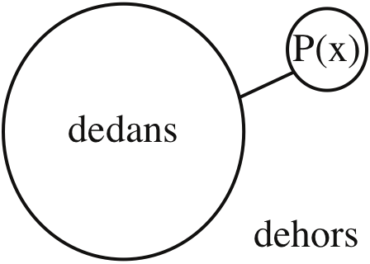

Diagramme à la Euler-Venn de P(x)

Le fonction propositionnelle détermine, par et dans l'écriture, l'extension du concept, soit la classe des objets qui tombent sous le concept, ils sont dans son extension. les autres objets qui ne satisfont pas le concept sont en dehors de la classe de son extension.
Très tôt dans son "Esquisse" (Entwurf), à propos de l'enfant qui tourne la tête à la recherche du sein, pour indiquer la fonction de l'objet qui "tombe" sous le concept. L'objet, en logique, qui est intérieur à la classe, d'un point de vue sémantique l'extension du concept, dans un modèle. Il le reprend toujours en terme d'intérieur et d'extérieur dans "De la négation" (Die Verneinung) pour rappeler "qu'il s'agit toujours d'une question d'intérieur ou d'extérieur" comme il en fait usage à propos du premier principe dit: "du plaisir déplaisir", n'en déplaise au excite de la glande en matière de plaisir et de déplaisir en psychanalyse, pour qui la "déviation" (Trieb) n'est qu'une compulsion organique voir un instinct animal.

2. Le groupe des isométrie du cube, les rotations et la symétrie miroir
L'exercice consiste maintenant à étudier le second aspect du narcissisme dont nous voulons traiter ici en s'interrogeant à propos de ce que le miroir inverse.
Le lecteur peut lire dans la littérature scientifique des assertions de cette facture.

Optique géométrique
Miroir plan
Une surface plane réfléchissante constitue un miroir plan.
L'angle d'émergence d'un rayon est égal à son angle d'incidence sur le miroir. Le rayon incident et le rayon réfléchi sont contenus dans le même plan.
Le miroir plan est stigmatique pour tout point A dont il donne une image B, symétrique de A par rapport au plan du miroir.
Si l'objet est réel (les rayons sont issus du point A), son image est virtuelle (les rayons émergents semblent issus du point B)
Réciproquement si l'objet est virtuel (les rayons incidents convergent vers le point B), son image est réelle (point A).

L'image d'un objet n'est pas superposable à celui-ci (sauf s'il possède un plan de symétrie).
Un miroir plan inverse la droite et la gauche mais conserve le haut et le bas.

Curieuse propriété du miroir en effet si nous soulignons qu'il est une surface plane isotope selon les deux dimensions qu'il détermine!

Il y a une erreur, ici, si la structure physique du miroir plan n'offre aucune singularité qui permette d'en déduire, en contradiction avec son caractère isotopique, une différence, physique et optique, entre les deux directions qui sont repérées dans ce texte, donnant lieu aux couples d'oppositions désignés par: la droite et la gauche, le haut et le bas.
Comment rendre compte de ce mystère, qui n'en est pas un , puisqu'il s'agit d'une assertion fausse de la part des opticiens ou de leur porte-paroles.

L'espace où sont placés le miroir plan (de dimension deux) et l'objet qui s'y réfléchit, - il se réfléchit ou il se reflète dans le miroir -, est de dimension trois.
Nous avons démontrer par la géométrie, grâce au calcul qui partait de la thèse de Listing pour rejoindre la théorie des groupes de l'algèbre qui présente ces résultats aujourd'hui, que dans ces conditions le nombre des dimensions propres de l'objet a une incidence sur l'effet d'inversion qui affecte ou non son image reflétée dans le miroir.

Le théorème qui résume ce résultat, s'énonce ainsi.

Théorème
Dans les conditions de dimension données auxquelles sont soumis l'objet (dim 2 ou dim 3) et le miroir (dim 2) dans l'espace (dim 3),
- si l'objet est de dimension deux (objet plat dim 2) son image dans le miroir est identique à l'objet (superposable),
- si l'objet est de dimension trois (objet volume dim 3) son image dans le miroir est inversée selon une de ses trois dimension et nous ne pouvons pas dire quelle est cette dimension (objet stable par rotation).

Nous souhaitons ici montrer ce qui s'inverse ou ne s'inverse pas, d'une manière accessible au lecteur, par un recours aux rotations du cube, caractérisées par leurs axes respectifs, et aux symétries du cube qui leur sont associées parmi les isométries du cube, pour les objets de dimensions trois (dim 3).
Les objets de dimension deux (dim 2) sont immunes devant le miroir, leur image est identique à l'objet. Nous l'avons montré avec l'expérience de la main plate qui n'est ni gauche ni droite.

Cette présentation aura l'avantage supplémentaire de nous permettre de répondre à une question subsidiaire qui nous a arrêté lors de la discussion de cet aspect du narcissisme.
Les rotations qui laissent invariant le cube forment un groupe de 24 éléments qui est le même que celui des permutations de quatre éléments, le groupe dit de substitution, noté: S4, qui a 24 (vingt-quatre) éléments.
Quatre lettres par exemples qui joueraient au jeu des quatre coins sans une cinquième joueur ayant la fonction du un en plus, d'où Lacan a extrait un sous groupe de quatre permutations circulaires afin d'écrire la petite algèbre qu'il propose à laquelle sont soumis les discours fondamentaux.

Introduisons maintenant par des définitions les termes qui font nous permettre de démontrer ces résultats relatifs au miroir et à la danse d'un corps devant le miroir.

Les isométries du cubes et leur groupe
Le cube est un polyèdre soumis à la plus grande régularité interne, ce que Herman Weil appelle à juste titre sa grande symétrie puisqu'elle dépend selon lui, c'est sa définition, de ses isomorphismes.

Le cube présente
- 6 axes de rotations d'ordre 2, passant par le milieu de deux arêtes opposées

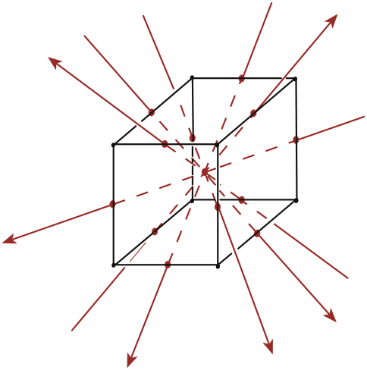
Les six axes tendus entre les côtés

- 4 axes de rotation d'ordre 3, passant par deux sommets opposés

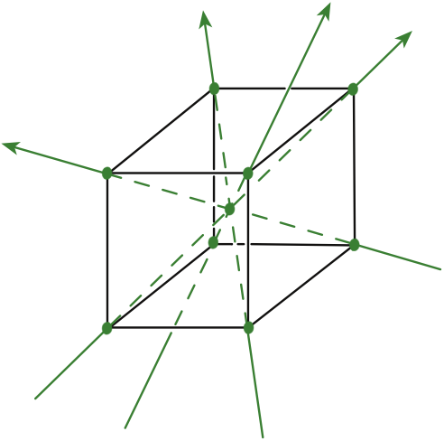
Les quatre axes tendus entre les sommets

- 3 axes de rotation d'ordre 4, passant par le centre de deux faces opposées.

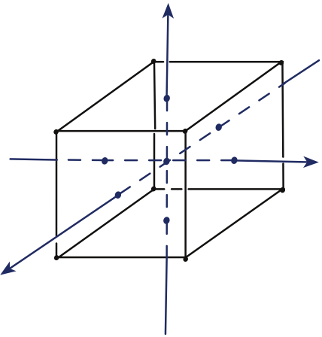
Les trois axes tendus entre les faces

Ceci établi de manière heuristique le fait qu'il y a 13 axes de rotation dans le cube qui le maintiennent identique à lui même, comme un danseur qui s'essaie à quelques figure devant un miroir.

Distinction importante
Il ne faut pas confondre les nombres de ces caractéristiques physiques du cube avec les nombres des rotations de chaque type, car l'une d'entre elles n'est pas seulement déterminée par un axe, mais aussi par un angle, formulés ici en terme d'ordre.
Lorsque une série de rotations autour d'un même axe est d'ordre n les angles de rotation sont des multiples de l'angle 2π/n soit
les angles 2kπ/n avec (1≤ k ≤n-1)
excluant le cas où k = n qui correspond chaque fois à l'identité d'u fait d'un tour complet. Ainsi, il y a,
6 rotations d'angle kπ (k=1) soit 1 fois 6 = six (6) rotations d'ordre 2
4 axes de rotation d'angle 2kπ/3 soit 2 fois 4 = huit (8) rotations d'ordre 3
3 axes de rotation d'angle kπ/2 soit 3 fois 3 = neuf (9) rotations d'ordre 4.
plus 1 seule transformation identique d'angle 2kπ qui est une rotation neutre, soit 1 de plus

En effectuant la somme de ces différents chiffres qui résultent de notre calcul
6 + 8 + 9 + 1 = 24
Nous énonçons un théorème.

Théorème
Il y a vingt quatre (24) rotations du cube.

Ainsi nous passons aux autres isométries

Nous trouvons une symétrie majeur
- 1 symétrie de centre O;

Le lecteur peut noter aussitôt que cette symétrie de centre inverse tous les axes de rotation, en changeant la direction de chacun ou son orientation si il est marqué par une orientation choisie.

Ce fait à une très grande importance afin de bien définir ce dont nous avons traiter par notre démonstration et que nous voulons montrer maintenant ici par ce type de monstration.

Puis vient une curiosité remarquable.
Le cube présente,
- 3 plans de symétrie médiateurs des arêtes et des faces,

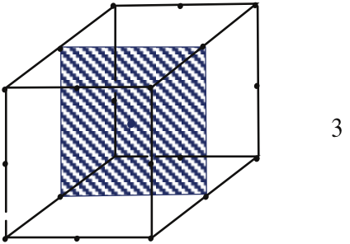

Un plan tendus entre les médianes de quatre faces et les milieux de quatre arêtes

- 6 plans de symétrie tendus entre deux arêtes opposées et quatre sommets.

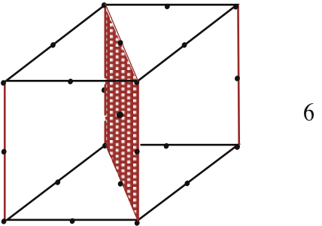

Un plan tendus entre deux arêtes opposées,
deux diagonales de faces opposées et quatre sommets

Ceci établi le fait qu'il y a 9 plans de symétrie dans le cube, mais ne donne pas le nombre de symétrie du cube.

Les quarante huit isométries du cube
1. Une isométrie est une transformation du cube qui laisse le cube invariant selon ses dimensions (sic) nous voulons parler ici des mesures du cube, constantes selon les directions de l'espace que les physicien nomment aussi ses degrés de liberté. La théorie de la dimension la plus simple se rencontre très tôt en termes d'espace vectoriel.

Définition
Une isométrie laisse le cube identique en terme de mesure dans ses trois dimensions.

Théorème
Une isométrie du cube est entièrement définie par l'image d'un sommet et des trois arêtes issues de ce sommet (repère de l'espace).

Corollaire
Ce sommet aura pour image l'un quelconque des 8 sommets du cube avec le repère associé.
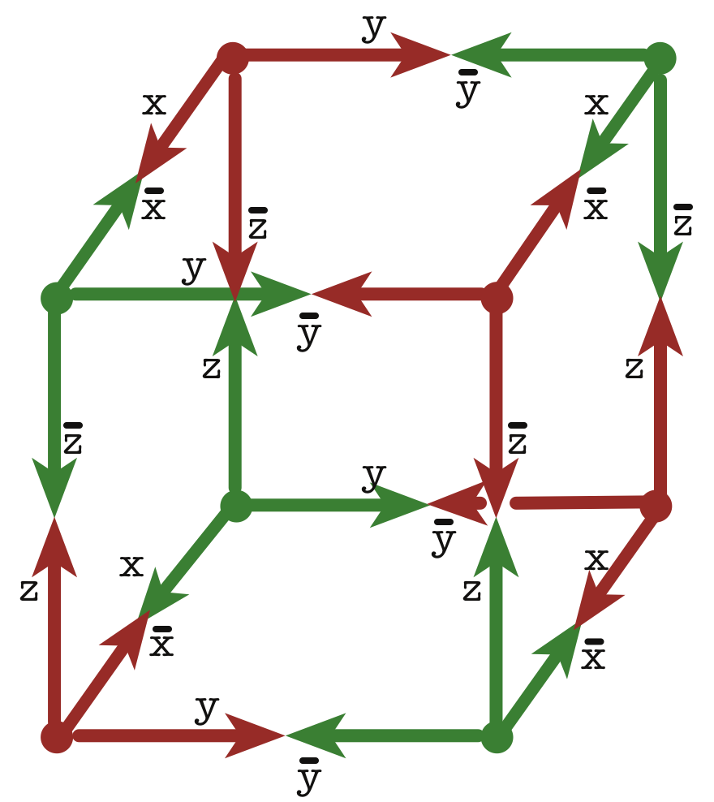

Les huit repères du cube

Or la moitié (quatre) de ces repères présentent la même orientation que le repère choisi, nous parlerons alors des cas positifs pour l'orientation du repère et la signature de l'isométrie, l'autre moitié (quatre) présentant une orientation opposée, elle sera dite ainsi que la signature de l'isométrie: négative, dans ce cas.

Ceci nous permet de définir l'identité et la différence entre l'objet et son image.

Ces 8 images d'un sommet du cube sont associées à
- La première arête il a alors 3 images possibles,
- La seconde arête il a 2 images seulement
et l'image de la dernière arête est alors déterminée.
Ceci prouve que les isométries laissant le cube globalement invariant sont au nombre de 8 × 3 × 2 = 48.

2. Les isométries possèdent toutes le point O comme invariant. Elles ne font que conserver le cube selon ses mesures, il est dit indéformable tolérant les permutations de sommets, arêtes, faces, et par conséquent axes et plan du cube, certains de ces éléments géométriques caractéristiques sont invariants parmi les isométries.
Ces isométries se partagent en 24 isométries positives et 24 isométries négatives. Du fait de ne pas modifier (positives) ou de modifier (négatives) l'orientation globale du cube déterminée par deux classes de repères.
Pour dire ce qu'inverse le miroir, il faut et il suffit d'étudier les différences produites par ces deux classes de repères.

Définition des rotations
Le terme de rotation désigne les 24 isométries positives, notons leur ensemble S1,

Parmi elles nous comptons la transformation identique. A l'exception de celle-ci, les rotations sont toutes caractérisées par un axe du cube et un angle corrélé à leur ordre.

Définition des symétries
Le terme de symétrie désigne les 24 isométries négatives, notons leur ensemble S2,

Elle ne sont pas toutes caractérisées par un plan de symétrie du cube.

Rotations: 24 isométries positives
Nous avons déjà dénombré les 23 rotations auxquelles s'ajoute l'identité soit 24 isométries positives formant l'ensemble S1, elles laissent le cube invariant selon son orientation, celle-ci n'est pas inversée.

Symétries: 24 isométries négatives
Les isométries négatives sont
- les 9 symétries par rapport aux 9 plans de symétries du cube, elles sont composées de la symétrie de centre O et des 9 rotations d'angle plat (π) qui sont
- 6 d'axe entre les arêtes et
- 3 d'axe entre les faces.
ceci est facile à démontrer au moyen d'un théorème assez simple à établir. Nous l'établissons ici, à la suite de cette énumération.
Les autres sont aussi obtenue par composition de la symétrie de centre O avec les autres rotations d'angles différents de π, il y a,
- les six (6) rotations d'axes tendus entre les faces d'angles π/2 et 3π/2,
- les huit (8) rotations d'axes tendus entre les sommets et d'angles ±2π/3,
- l'identité (1).
Ceci donne la somme 9 + 6 + 8 +1 = 24 symétries formant l'ensemble S2 qui changent l'orientation du cube par le passage entre les deux classes de repères disposés, ou orientés, de manière identique, entre ces deux classes les orientation du cube sont inversées.

Nous dénombrons ainsi vingt quatre (24) symétries

Théorème
La composition d'une symétrie selon un plan P et d'une symétrie de centre O situé dans ce plan produit une rotation d'axe D perpendiculaire au plan P en O et d'angle plat (π).

Ceci se démontre et se montre à la lecture (lire n'est pas contempler ni voir) dans le diagramme géométrique suivant,

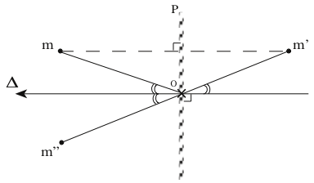

figure de la démonstration

Nous avons ainsi démontré
Sym P o Sym O = Rot (Δ, π)
où Δ est l'axe perpendiculaire au plan P au point O.
Nous en déduisons dans le groupe des isométries ainsi composées entre elles
Sym P = Rot (Δ, π) o Sym O
du fait que la symétrie de centre O est sa propre inverse, ceci donne déjà neuf (9) symétries.

Ceci précise, par leur descriptions respectives, le décompte de 48 isométries.

Le groupe des isométries
Les 48 (quarante huit) isométries du cube forment un groupe algébrique entre elles lorsque nous les composons deux à deux.

Donnons le graphe coloré par les lettres qui notent les deux sous ensembles de ce groupe d'isométrie.
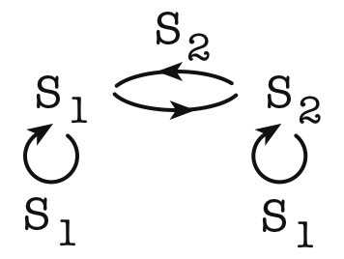

Graphe coloré du groupe quotient des 48 isométries

Les rotations S1 sont stables entre elles. Ceci signifie que deux rotations composées successivement produisent une autre rotation.
Les rotations S1 sont stable entre les symétries S2. Cela signifie que le composé d'une rotation avec une symétrie donne une autre symétrie et aussi que le composé d'une symétrie avec une rotation donne une symétrie..
Enfin, deux symétries S2 donnent une rotation dont l'axe est déterminé selon un principe régulier si elles sont des symétries définies par les 9 plans de symétries du cube composées entre elles.

Principe
Le composé de deux symétries par rapport à un plan du cube produit une rotation dont l'axe est la droite intersection des deux plans de symétrie.
Le principe s'illustre de la manière suivante, en quatre figures

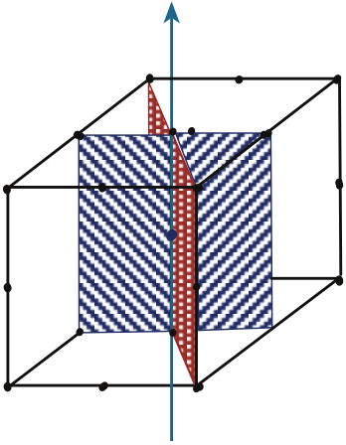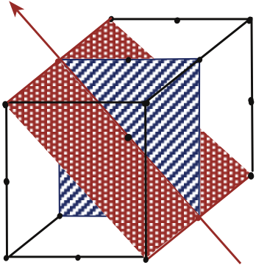

Un axe entre les deux faces Un axe entre deux arêtes

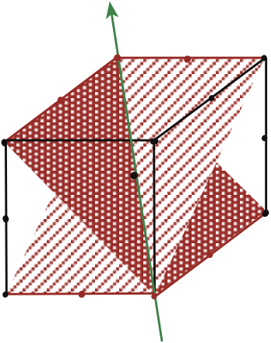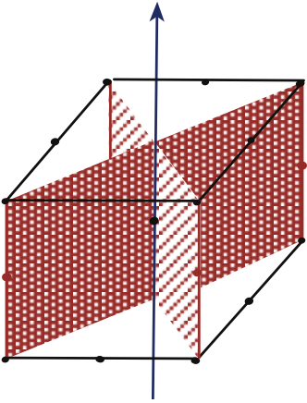
Un axe entre les deux sommets Un axe entre deux faces

Ce groupe est le plus vaste des groupe de polyèdres réguliers pouvant paver l'espace de dimension trois.

Cette étude des isométries du cube, est plus succincte que celle donnée précédemment et citée en commençant. Le lecteur peut y trouver des démonstrations plus détaillées, à partir du décompte de Listing dans sa thèse historique, si il éprouve ici le défaut de précisions nécessaires,

Pour conclure, comme dans l'étude précédente, ajoutons un commentaire relatif à la fonction paternelle qui est produite par le lien narcissique entre l'aliénation première du trauma, déterminante pour la dimension phallique de la Parole en tant qu'énonciation qui s'oublie dans la parade, et les incorporelles au fondement de l'incorporation.
Ainsi se fonde la répétition dont dépend le désir pour le sujet du langage. La question du sujet se présente dans la différence entre un corps plat et un corps de dimension trois. Dans le premier cas son image spéculaire est identique à son corps dans le second cas l'image spéculaire est différente, elle présente une inversion qui doit nous retenir. Si nous étudions de plus prés l'effet des symétrie sur les rotations du cube (dim 3 de l'objet) nous pouvons en déduire qu'une dimension s'inverse mais qu'il est impossible de dire laquelle. Une dimension s'inverse mais cette dimension exceptionnelle au regard des deux autres est quelconque parmi les trois dimensions. Définissant ainsi la fonction paternelle d'un signifiant banal et exceptionnel que Lacan désigne comme signifiant du Nom du père à l'extrémité de l'empan des incorporelles pour le sujet. Tendues entre le trait unaire, soit la lecture, dans l'intuition du sujet, de traits qui servent de support à ses identifications jusqu'à ces signifiants majeurs qu'il trouve dans les dires de la mère au titre de Nom du père.
Pas de clinique analytique sans cette structure de la répétition qui se retrouve entre l'aliénation et la séparation dans la grammaire du fantasme fondamental produit par le sujet à l'issue du processus primaire, axiomatisant les symptômes qui s'en déduise dans les structure freudienne du symptôme. Désirant du fait de l'analyse, délirant dans la psychose, instaurant un fétiche avec la perversion et dans la phobie, hystérie, obsession, addictions jusqu'à l'anorexie.

Hors de cette détermination par la répétition inconsciente, le reste n'est que gesticulations psychopathologiques des apprentis psycho-therre-à-pleutres qui ne laissent au sujet que la liberté de mourir, faute par et pour eux mêmes de la reconnaissance du désir dans le manque de l'Autre.
La mort vaut mieux pour le sujet que la méconnaissance du désir et sa structure répétitive effective dans exigence de la satisfaction. Elle est tendue dans la jouissance par l'aspect du verbe plus que par le temps de d'angoisse, entre fonction phallique et castration nécessaire de l'Autre afin de se réaliser,

Pour finir, les permutations de quatre éléments mises à plat.

Il suffit alors d'étudier comment le sous groupe des rotations du cube font permuter entre eux les quatre axes passant par les sommets pour retrouver en dimension deux la permutation de quatre lettres qui les nomment A, B, C, D, suivant une face, par exemple la face supérieur du cube, pour retrouver le groupe symétrique S4 qui a 24 éléments.

Nous arrêtons là ce complément à notre étude précédente portant sur le narcissisme, en soulignant que les rotation d'un corps de dimension trois devant le miroir retrouve le groupe des mouvements de quatre lettre dans le plan du ballet.
N'est pas si narcissique, au sens péjoratif du terme, celui que l'on croit. Il y a des sujets qui ne conclu pas de la difficulté pour le sujet de la paranoïa à apprendre à lire, entre dimension phallique et incorporation au moyen des incorporels, qu'il faut détruire la lecture et la culture qui s'en déduit pour vivre enfin soulagé de cette tâche qui incombe au sujet du langage: le narcissisme.

Balvanera, le 21 mars
augmenté le 17 mai 2011.

http://jeanmichel.vappereau.free.fr/
http://subaru2.univ-lemans.fr/enseignements/physique/02/mnoptigeo.html
"Afin de préciser le narcissisme" sur notre page disponible en ligne.

